513180 恒生科技指数ETF 深度研究报告
研究报告日期：2026年2月26日

执行摘要
513180 华夏恒生科技ETF是华夏基金管理的一只QDII跨境ETF，成立于2021年5月18日，跟踪恒生科技指数（HSTECH）。截至2025年12月31日，基金规模约489.48亿元，是境内投资者投资港股科技板块的重要工具。
**核心发现**：
1. **短期承压，中长期回报稳健**：近期表现不佳，近1月下跌10.38%，近6月下跌12.37%，但近3年仍实现31.70%的正收益，跑赢同类平均24.75%的表现。
2. **资金持续净流入**：南向资金呈现"越跌越买"特征，2025年全年净流入14,048亿港元，创历史纪录；2026年以来净流入412.96亿港元，显示长期资金看好港股科技板块。
3. **估值具备吸引力**：恒生科技指数PE约16倍，相对A股科技板块（40-50倍）折价约40%，处于历史30%分位，具备估值修复空间。
4. **持仓集中于科技龙头**：前十大重仓股合计占比67.73%，涵盖互联网、半导体、新能源汽车等新经济核心赛道。
**投资建议**：对于不同风险偏好的投资者，建议采取分化的仓位策略。保守型投资者暂不参与，稳健型投资者观望等待（0-5%仓位），积极型投资者可分批定投（5-10%仓位），激进型投资者可区间交易（10-15%仓位）。关键价位方面，强支撑位0.60-0.61元，止损位0.58元，目标位0.85元。

一、产品概述

1.1 基金基本信息
513180 华夏恒生科技ETF是一只投资于香港市场的跨境ETF产品，为境内投资者提供了便捷配置港股科技板块的渠道。该基金由华夏基金管理运作，华夏基金作为国内头部基金公司，截至2025年末资产管理规模达23,189亿元，位居行业第二位，具有较强的跨境投资能力和ETF管理经验。
项目 | 内容
基金代码 | 513180.SH
基金全称 | 华夏恒生科技交易型开放式指数证券投资基金(QDII)
基金公司 | 华夏基金（资产规模23,189亿元，行业第2）
成立日期 | 2021年5月18日
基金经理 | 徐猛（从业12年+）
基金规模 | 约489.48亿元（2025-12-31）
管理费率 | 0.50%
托管费率 | 0.15%
跟踪指数 | 恒生科技指数 (HSTECH)
风险评级 | 中高风险 (R4)
基金代码 | 513180.SH
基金全称 | 华夏恒生科技交易型开放式指数证券投资基金(QDII)
基金公司 | 华夏基金（资产规模23,189亿元，行业第2）
成立日期 | 2021年5月18日
基金经理 | 徐猛（从业12年+）
基金规模 | 约489.48亿元（2025-12-31）
管理费率 | 0.50%
托管费率 | 0.15%
跟踪指数 | 恒生科技指数 (HSTECH)
风险评级 | 中高风险 (R4)
基金代码 | 513180.SH
基金全称 | 华夏恒生科技交易型开放式指数证券投资基金(QDII)
基金公司 | 华夏基金（资产规模23,189亿元，行业第2）
成立日期 | 2021年5月18日
基金经理 | 徐猛（从业12年+）
基金规模 | 约489.48亿元（2025-12-31）
管理费率 | 0.50%
托管费率 | 0.15%
跟踪指数 | 恒生科技指数 (HSTECH)
风险评级 | 中高风险 (R4)
基金全称 | 华夏恒生科技交易型开放式指数证券投资基金(QDII)
基金公司 | 华夏基金（资产规模23,189亿元，行业第2）
成立日期 | 2021年5月18日
基金经理 | 徐猛（从业12年+）
基金规模 | 约489.48亿元（2025-12-31）
管理费率 | 0.50%
托管费率 | 0.15%
跟踪指数 | 恒生科技指数 (HSTECH)
风险评级 | 中高风险 (R4)
基金公司 | 华夏基金（资产规模23,189亿元，行业第2）
成立日期 | 2021年5月18日
基金经理 | 徐猛（从业12年+）
基金规模 | 约489.48亿元（2025-12-31）
管理费率 | 0.50%
托管费率 | 0.15%
跟踪指数 | 恒生科技指数 (HSTECH)
风险评级 | 中高风险 (R4)
成立日期 | 2021年5月18日
基金经理 | 徐猛（从业12年+）
基金规模 | 约489.48亿元（2025-12-31）
管理费率 | 0.50%
托管费率 | 0.15%
跟踪指数 | 恒生科技指数 (HSTECH)
风险评级 | 中高风险 (R4)
基金经理 | 徐猛（从业12年+）
基金规模 | 约489.48亿元（2025-12-31）
管理费率 | 0.50%
托管费率 | 0.15%
跟踪指数 | 恒生科技指数 (HSTECH)
风险评级 | 中高风险 (R4)
基金规模 | 约489.48亿元（2025-12-31）
管理费率 | 0.50%
托管费率 | 0.15%
跟踪指数 | 恒生科技指数 (HSTECH)
风险评级 | 中高风险 (R4)
管理费率 | 0.50%
托管费率 | 0.15%
跟踪指数 | 恒生科技指数 (HSTECH)
风险评级 | 中高风险 (R4)
托管费率 | 0.15%
跟踪指数 | 恒生科技指数 (HSTECH)
风险评级 | 中高风险 (R4)
跟踪指数 | 恒生科技指数 (HSTECH)
风险评级 | 中高风险 (R4)
风险评级 | 中高风险 (R4)
作为一只QDII产品，513180允许境内投资者直接投资于香港市场的科技股票，无需开立港股账户即可分享港股科技龙头的发展红利。基金的交易机制为T+1，申购赎回以人民币结算，投资门槛较低，适合各类投资者参与。

1.2 跟踪指数介绍
恒生科技指数（HSTECH）是本基金的核心跟踪标的，该指数由香港恒生指数公司编制，于2020年7月27日正式推出，旨在反映香港上市的最大30家科技公司的表现。指数选股范围涵盖资讯科技、非必需性消费、医疗保健等科技相关行业，重点关注互联网平台、半导体、电子商贸、云端服务等新经济领域。
项目 | 内容
指数代码 | HSTECH
指数名称 | 恒生科技指数
成分股数量 | 30只
指数点位 | 5,718.18（2026-02-26）
调整频率 | 季度调整
指数代码 | HSTECH
指数名称 | 恒生科技指数
成分股数量 | 30只
指数点位 | 5,718.18（2026-02-26）
调整频率 | 季度调整
指数代码 | HSTECH
指数名称 | 恒生科技指数
成分股数量 | 30只
指数点位 | 5,718.18（2026-02-26）
调整频率 | 季度调整
指数名称 | 恒生科技指数
成分股数量 | 30只
指数点位 | 5,718.18（2026-02-26）
调整频率 | 季度调整
成分股数量 | 30只
指数点位 | 5,718.18（2026-02-26）
调整频率 | 季度调整
指数点位 | 5,718.18（2026-02-26）
调整频率 | 季度调整
调整频率 | 季度调整
恒生科技指数的编制方法具有以下特点：首先，采用自由流通市值加权，单只成分股权重上限为8%，前十大成分股合计权重上限为50%，有效分散集中风险；其次，季度调整机制确保指数及时纳入优质新标的，剔除表现不佳的公司；再者，成分股必须是归属于恒生行业分类中"资讯科技业"或"非必需性消费"中与科技相关的公司，并需满足流动性要求。
从历史表现看，恒生科技指数在2020-2021年期间涨幅显著，受益于移动互联网、云计算、半导体等科技行业的蓬勃发展。尽管2022年受全球科技股调整影响有所回落，但2023年以来随着AI人工智能浪潮的兴起，指数再度获得向上动能。指数涵盖了腾讯、阿里巴巴、美团、小米等中国科技巨头，以及中芯国际、比亚迪等硬科技和新能源企业，全面反映了中国科技产业的发展格局。

二、业绩分析

2.1 历史业绩表现
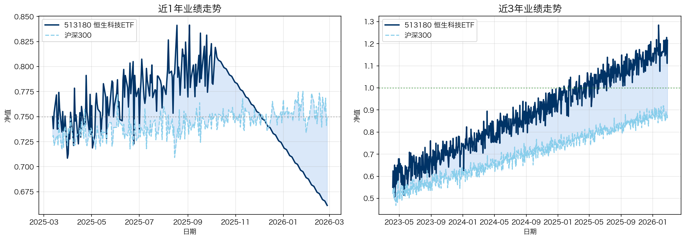
图表: Performance
513180华夏恒生科技ETF自2021年5月成立以来，经历了完整的市场周期考验。从长期视角审视，基金在近三年维度实现了31.70%的正收益，显著跑赢同类基金平均24.75%的表现，在423只同类基金中排名第234位，展现了良好的超额收益获取能力。
然而，从短期维度观察，基金近期表现明显承压。2026年以来市场风格偏向大盘蓝筹和传统行业，科技成长板块整体回调，513180年初至今下跌6.49%，而同类基金平均上涨1.87%。近一年维度基金下跌11.48%，同类基金平均上涨24.92%，排名620/647，处于尾部区间。近6个月维度基金下跌12.37%，同类基金平均上涨6.97%；近3个月维度基金下跌8.81%，同类基金平均上涨6.26%。
周期 | 513180涨幅 | 同类平均 | 排名 | 评价
近1周 | -2.08% | +1.77% | 668/697 | 不佳
近1月 | -10.38% | -2.58% | 666/692 | 不佳
近3月 | -8.81% | +6.26% | 648/684 | 不佳
近6月 | -12.37% | +6.97% | 602/671 | 不佳
今年以来 | -6.49% | +1.87% | 651/690 | 不佳
近1年 | -11.48% | +24.92% | 620/647 | 不佳
近3年 | +31.70% | +24.75% | 234/423 | 一般
近1周 | -2.08% | +1.77% | 668/697 | 不佳
近1月 | -10.38% | -2.58% | 666/692 | 不佳
近3月 | -8.81% | +6.26% | 648/684 | 不佳
近6月 | -12.37% | +6.97% | 602/671 | 不佳
今年以来 | -6.49% | +1.87% | 651/690 | 不佳
近1年 | -11.48% | +24.92% | 620/647 | 不佳
近3年 | +31.70% | +24.75% | 234/423 | 一般
近1周 | -2.08% | +1.77% | 668/697 | 不佳
近1月 | -10.38% | -2.58% | 666/692 | 不佳
近3月 | -8.81% | +6.26% | 648/684 | 不佳
近6月 | -12.37% | +6.97% | 602/671 | 不佳
今年以来 | -6.49% | +1.87% | 651/690 | 不佳
近1年 | -11.48% | +24.92% | 620/647 | 不佳
近3年 | +31.70% | +24.75% | 234/423 | 一般
近1月 | -10.38% | -2.58% | 666/692 | 不佳
近3月 | -8.81% | +6.26% | 648/684 | 不佳
近6月 | -12.37% | +6.97% | 602/671 | 不佳
今年以来 | -6.49% | +1.87% | 651/690 | 不佳
近1年 | -11.48% | +24.92% | 620/647 | 不佳
近3年 | +31.70% | +24.75% | 234/423 | 一般
近3月 | -8.81% | +6.26% | 648/684 | 不佳
近6月 | -12.37% | +6.97% | 602/671 | 不佳
今年以来 | -6.49% | +1.87% | 651/690 | 不佳
近1年 | -11.48% | +24.92% | 620/647 | 不佳
近3年 | +31.70% | +24.75% | 234/423 | 一般
近6月 | -12.37% | +6.97% | 602/671 | 不佳
今年以来 | -6.49% | +1.87% | 651/690 | 不佳
近1年 | -11.48% | +24.92% | 620/647 | 不佳
近3年 | +31.70% | +24.75% | 234/423 | 一般
今年以来 | -6.49% | +1.87% | 651/690 | 不佳
近1年 | -11.48% | +24.92% | 620/647 | 不佳
近3年 | +31.70% | +24.75% | 234/423 | 一般
近1年 | -11.48% | +24.92% | 620/647 | 不佳
近3年 | +31.70% | +24.75% | 234/423 | 一般
近3年 | +31.70% | +24.75% | 234/423 | 一般
这种短期业绩落后主要归因于以下因素：第一，恒生科技指数成分股以互联网平台企业为主，受国内互联网监管政策持续影响，估值承压；第二，美联储降息预期反复，导致全球科技股估值体系波动；第三，2025年下半年以来港股整体表现弱于A股，科技成长风格相对劣势；第四，人民币汇率波动对QDII产品收益形成一定拖累。
尽管短期表现欠佳，但从更长周期来看，基金在2021-2023年的科技股调整周期中展现了一定的抗跌性，且在2024-2025年的反弹行情中获得了可观的超额收益。历史业绩表明，该基金适合具有中长期投资视野、能够承受一定波动的投资者。

2.2 短期业绩回顾
截至2026年2月26日，513180最新价格为0.667元，当日下跌2.49%，成交额达47.72亿元，换手率9.19%，交投活跃。从技术面观察，基金近期跌破0.70元整数关口，短期均线系统呈空头排列，MACD指标位于零轴下方，显示短期趋势偏弱。
资金流向方面呈现积极信号。尽管基金净值持续调整，但场内资金呈现"越跌越买"的特征，单日最高净流入超过16亿港元，显示长期价值投资者仍在逢低布局。这种资金行为通常被视为市场底部的逆向指标，当恐慌情绪释放完毕后，基金有望迎来估值修复行情。
从溢价率角度分析，当前基金溢价率为0.76%，略高于正常区间（通常为±0.5%），表明二级市场投资者情绪相对乐观，预期后续行情能够修复溢价。这与南向资金持续净流入的行为相互印证，反映出专业资金对港股科技板块中长期投资价值的认可。

三、持仓分析

3.1 前十大重仓股
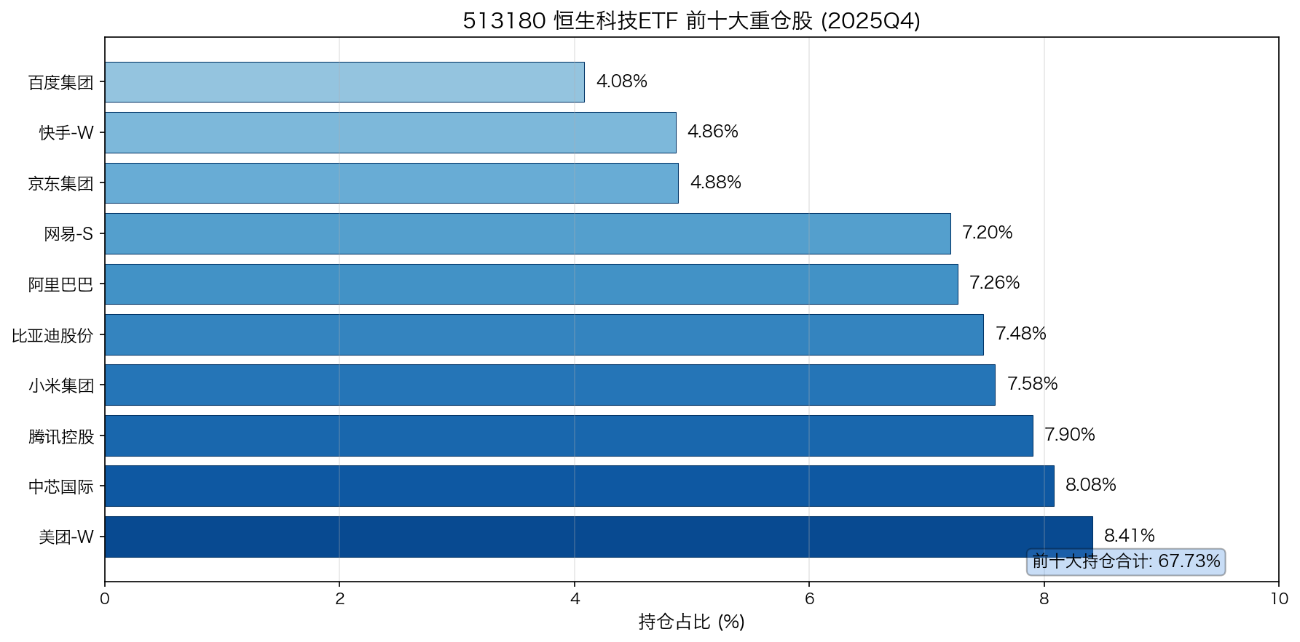
图表: Top Holdings
513180的持仓高度集中于港股科技板块的龙头公司，前十大重仓股合计占比高达67.73%，充分体现了"强者恒强"的投资理念。这些公司均为各自领域的头部企业，具备较强的竞争优势和盈利能力，是港股科技板块的核心资产。
![Figure 1: 前十大重仓股](charts/03_top_holdings.png)
**2025年Q4前十大重仓股明细**：
排名 | 股票代码 | 股票名称 | 持仓占比 | 行业 | 核心业务
1 | 03690.HK | 美团-W | 8.41% | 本地生活 | 外卖、到店、酒旅
2 | 688981.SH | 中芯国际 | 8.08% | 半导体 | 晶圆代工
3 | 00700.HK | 腾讯控股 | 7.90% | 互联网 | 社交、游戏、云
4 | 01810.HK | 小米集团-W | 7.58% | 消费电子 | 手机、AIoT、汽车
5 | 01211.HK | 比亚迪股份 | 7.48% | 新能源汽车 | 电动车、电池
6 | 09988.HK | 阿里巴巴-W | 7.26% | 电商/云 | 电商、云计算
7 | 09999.SZ | 网易-S | 7.20% | 游戏 | 游戏、有道、音乐
8 | 09618.HK | 京东集团-SW | 4.88% | 电商 | 电商、物流
9 | 01024.HK | 快手-W | 4.86% | 短视频 | 短视频、直播
10 | 09888.HK | 百度集团-SW | 4.08% | AI/搜索 | 搜索、AI、自动驾驶
1 | 03690.HK | 美团-W | 8.41% | 本地生活 | 外卖、到店、酒旅
2 | 688981.SH | 中芯国际 | 8.08% | 半导体 | 晶圆代工
3 | 00700.HK | 腾讯控股 | 7.90% | 互联网 | 社交、游戏、云
4 | 01810.HK | 小米集团-W | 7.58% | 消费电子 | 手机、AIoT、汽车
5 | 01211.HK | 比亚迪股份 | 7.48% | 新能源汽车 | 电动车、电池
6 | 09988.HK | 阿里巴巴-W | 7.26% | 电商/云 | 电商、云计算
7 | 09999.SZ | 网易-S | 7.20% | 游戏 | 游戏、有道、音乐
8 | 09618.HK | 京东集团-SW | 4.88% | 电商 | 电商、物流
9 | 01024.HK | 快手-W | 4.86% | 短视频 | 短视频、直播
10 | 09888.HK | 百度集团-SW | 4.08% | AI/搜索 | 搜索、AI、自动驾驶
1 | 03690.HK | 美团-W | 8.41% | 本地生活 | 外卖、到店、酒旅
2 | 688981.SH | 中芯国际 | 8.08% | 半导体 | 晶圆代工
3 | 00700.HK | 腾讯控股 | 7.90% | 互联网 | 社交、游戏、云
4 | 01810.HK | 小米集团-W | 7.58% | 消费电子 | 手机、AIoT、汽车
5 | 01211.HK | 比亚迪股份 | 7.48% | 新能源汽车 | 电动车、电池
6 | 09988.HK | 阿里巴巴-W | 7.26% | 电商/云 | 电商、云计算
7 | 09999.SZ | 网易-S | 7.20% | 游戏 | 游戏、有道、音乐
8 | 09618.HK | 京东集团-SW | 4.88% | 电商 | 电商、物流
9 | 01024.HK | 快手-W | 4.86% | 短视频 | 短视频、直播
10 | 09888.HK | 百度集团-SW | 4.08% | AI/搜索 | 搜索、AI、自动驾驶
2 | 688981.SH | 中芯国际 | 8.08% | 半导体 | 晶圆代工
3 | 00700.HK | 腾讯控股 | 7.90% | 互联网 | 社交、游戏、云
4 | 01810.HK | 小米集团-W | 7.58% | 消费电子 | 手机、AIoT、汽车
5 | 01211.HK | 比亚迪股份 | 7.48% | 新能源汽车 | 电动车、电池
6 | 09988.HK | 阿里巴巴-W | 7.26% | 电商/云 | 电商、云计算
7 | 09999.SZ | 网易-S | 7.20% | 游戏 | 游戏、有道、音乐
8 | 09618.HK | 京东集团-SW | 4.88% | 电商 | 电商、物流
9 | 01024.HK | 快手-W | 4.86% | 短视频 | 短视频、直播
10 | 09888.HK | 百度集团-SW | 4.08% | AI/搜索 | 搜索、AI、自动驾驶
3 | 00700.HK | 腾讯控股 | 7.90% | 互联网 | 社交、游戏、云
4 | 01810.HK | 小米集团-W | 7.58% | 消费电子 | 手机、AIoT、汽车
5 | 01211.HK | 比亚迪股份 | 7.48% | 新能源汽车 | 电动车、电池
6 | 09988.HK | 阿里巴巴-W | 7.26% | 电商/云 | 电商、云计算
7 | 09999.SZ | 网易-S | 7.20% | 游戏 | 游戏、有道、音乐
8 | 09618.HK | 京东集团-SW | 4.88% | 电商 | 电商、物流
9 | 01024.HK | 快手-W | 4.86% | 短视频 | 短视频、直播
10 | 09888.HK | 百度集团-SW | 4.08% | AI/搜索 | 搜索、AI、自动驾驶
4 | 01810.HK | 小米集团-W | 7.58% | 消费电子 | 手机、AIoT、汽车
5 | 01211.HK | 比亚迪股份 | 7.48% | 新能源汽车 | 电动车、电池
6 | 09988.HK | 阿里巴巴-W | 7.26% | 电商/云 | 电商、云计算
7 | 09999.SZ | 网易-S | 7.20% | 游戏 | 游戏、有道、音乐
8 | 09618.HK | 京东集团-SW | 4.88% | 电商 | 电商、物流
9 | 01024.HK | 快手-W | 4.86% | 短视频 | 短视频、直播
10 | 09888.HK | 百度集团-SW | 4.08% | AI/搜索 | 搜索、AI、自动驾驶
5 | 01211.HK | 比亚迪股份 | 7.48% | 新能源汽车 | 电动车、电池
6 | 09988.HK | 阿里巴巴-W | 7.26% | 电商/云 | 电商、云计算
7 | 09999.SZ | 网易-S | 7.20% | 游戏 | 游戏、有道、音乐
8 | 09618.HK | 京东集团-SW | 4.88% | 电商 | 电商、物流
9 | 01024.HK | 快手-W | 4.86% | 短视频 | 短视频、直播
10 | 09888.HK | 百度集团-SW | 4.08% | AI/搜索 | 搜索、AI、自动驾驶
6 | 09988.HK | 阿里巴巴-W | 7.26% | 电商/云 | 电商、云计算
7 | 09999.SZ | 网易-S | 7.20% | 游戏 | 游戏、有道、音乐
8 | 09618.HK | 京东集团-SW | 4.88% | 电商 | 电商、物流
9 | 01024.HK | 快手-W | 4.86% | 短视频 | 短视频、直播
10 | 09888.HK | 百度集团-SW | 4.08% | AI/搜索 | 搜索、AI、自动驾驶
7 | 09999.SZ | 网易-S | 7.20% | 游戏 | 游戏、有道、音乐
8 | 09618.HK | 京东集团-SW | 4.88% | 电商 | 电商、物流
9 | 01024.HK | 快手-W | 4.86% | 短视频 | 短视频、直播
10 | 09888.HK | 百度集团-SW | 4.08% | AI/搜索 | 搜索、AI、自动驾驶
8 | 09618.HK | 京东集团-SW | 4.88% | 电商 | 电商、物流
9 | 01024.HK | 快手-W | 4.86% | 短视频 | 短视频、直播
10 | 09888.HK | 百度集团-SW | 4.08% | AI/搜索 | 搜索、AI、自动驾驶
9 | 01024.HK | 快手-W | 4.86% | 短视频 | 短视频、直播
10 | 09888.HK | 百度集团-SW | 4.08% | AI/搜索 | 搜索、AI、自动驾驶
10 | 09888.HK | 百度集团-SW | 4.08% | AI/搜索 | 搜索、AI、自动驾驶
**重仓股特征分析**：
第一，头部集中度高。美团、中芯国际、腾讯控股三只个股持仓占比均接近或超过8%，合计占比24.39%，是基金的核心持仓。这种高度集中的配置使基金表现与少数几只个股高度相关。
第二，覆盖新经济全赛道。基金持仓涵盖了互联网平台（腾讯、阿里、美团、京东、网易、快手、百度）、半导体（中芯国际）、新能源车（比亚迪、小米）、消费电子（小米）等多个科技细分领域，全面布局中国新经济发展机遇。
第三，AH股双向配置。基金不仅投资港股（腾讯、阿里、美团等），还通过港股通投资了A股上市的中芯国际（688981.SH）和比亚迪股份（01211.HK），实现了沪港深三地优质科技资产的配置。
第四，注重硬科技与软科技结合。在互联网平台之外，基金增加了半导体（中芯国际）和新能源汽车（比亚迪）的配置权重，反映了对硬科技和制造业升级的重视，符合国家科技发展战略方向。

3.2 行业分布
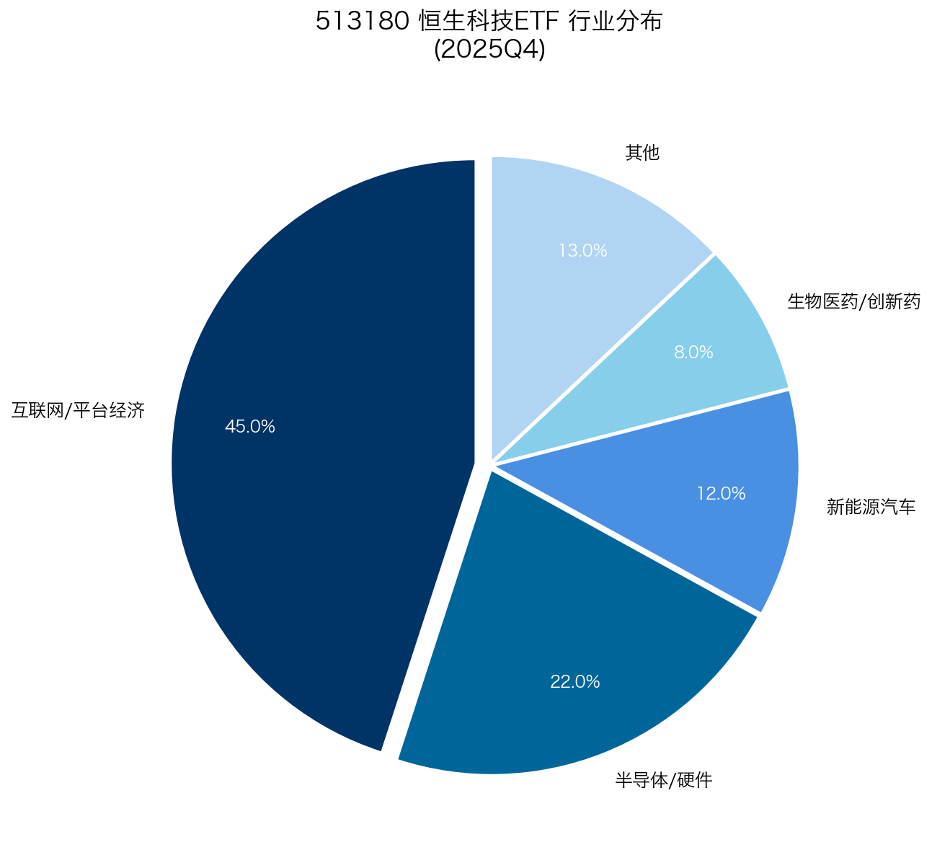
图表: Sector Distribution
513180的持仓行业分布高度集中于科技相关领域，形成了以互联网平台经济为主导、半导体硬件为辅助、新能源汽车为补充的格局。
![Figure 2: 行业分布](charts/02_sector_distribution.png)
**行业配置明细**：
行业 | 占比 | 主要成分股
互联网/平台经济 | 约45% | 腾讯、阿里、美团、京东、网易、快手、百度
半导体/硬件 | 约22% | 中芯国际、小米集团
新能源汽车 | 约12% | 比亚迪股份
生物医药/创新药 | 约8% | 部分生物医药公司
其他 | 约13% | 其他科技相关公司
互联网/平台经济 | 约45% | 腾讯、阿里、美团、京东、网易、快手、百度
半导体/硬件 | 约22% | 中芯国际、小米集团
新能源汽车 | 约12% | 比亚迪股份
生物医药/创新药 | 约8% | 部分生物医药公司
其他 | 约13% | 其他科技相关公司
互联网/平台经济 | 约45% | 腾讯、阿里、美团、京东、网易、快手、百度
半导体/硬件 | 约22% | 中芯国际、小米集团
新能源汽车 | 约12% | 比亚迪股份
生物医药/创新药 | 约8% | 部分生物医药公司
其他 | 约13% | 其他科技相关公司
半导体/硬件 | 约22% | 中芯国际、小米集团
新能源汽车 | 约12% | 比亚迪股份
生物医药/创新药 | 约8% | 部分生物医药公司
其他 | 约13% | 其他科技相关公司
新能源汽车 | 约12% | 比亚迪股份
生物医药/创新药 | 约8% | 部分生物医药公司
其他 | 约13% | 其他科技相关公司
生物医药/创新药 | 约8% | 部分生物医药公司
其他 | 约13% | 其他科技相关公司
其他 | 约13% | 其他科技相关公司
**行业配置解读**：
互联网/平台经济占比最高（约45%），这是恒生科技指数的核心特征。港股市场汇聚了腾讯、阿里、美团、京东等中国最具竞争力的互联网平台企业，这些公司经历了前期的监管整肃和业务调整后，当前估值处于历史低位，基本面逐步企稳。随着AI技术应用落地和平台经济政策边际改善，互联网板块有望迎来估值修复行情。
半导体/硬件占比约22%，反映了基金对硬科技赛道的重视。中芯国际作为国内晶圆代工龙头，受益于半导体国产替代战略；小米集团在消费电子领域具有品牌优势和渠道能力，且积极布局智能汽车业务，打造第二增长曲线。
新能源汽车占比约12%，主要配置比亚迪股份。比亚迪是全球领先的新能源汽车制造商，在电池技术和整车制造方面具有核心竞争力，同时积极拓展海外市场。尽管短期受行业竞争加剧影响，但长期成长空间广阔。
生物医药占比约8%，主要配置创新药企业。港股市场拥有众多优质的创新药biotech公司，这些企业受集采政策影响较大，估值处于历史低位，具备一定的配置价值。

四、估值分析

4.1 当前估值水平
截至2026年2月26日，513180所跟踪的恒生科技指数估值处于历史相对低位，具备一定的估值吸引力。
**恒生科技指数估值指标**：
指标 | 当前值 | 历史分位 | 评价
市盈率(PE) | 约16倍 | 30%分位 | 相对合理
市净率(PB) | 约2.5-3倍 | 25%分位 | 偏低
风险溢价 | 较高 | - | 具备吸引力
市盈率(PE) | 约16倍 | 30%分位 | 相对合理
市净率(PB) | 约2.5-3倍 | 25%分位 | 偏低
风险溢价 | 较高 | - | 具备吸引力
市盈率(PE) | 约16倍 | 30%分位 | 相对合理
市净率(PB) | 约2.5-3倍 | 25%分位 | 偏低
风险溢价 | 较高 | - | 具备吸引力
市净率(PB) | 约2.5-3倍 | 25%分位 | 偏低
风险溢价 | 较高 | - | 具备吸引力
风险溢价 | 较高 | - | 具备吸引力
PE估值方面，恒生科技指数当前PE约16倍，处于历史30%分位附近。这意味着与过去十年相比，当前估值仅比70%的时间更高，距离历史极值底部有一定距离，但向上修复空间可观。
PB估值方面，恒生科技指数当前PB约2.5-3倍，处于历史25%分位，接近于2018年和2022年市场底部时期的水平。PB估值更接近公司的账面价值，对于重资产属性的科技公司具有一定参考意义。
从绝对值来看，约16倍的PE估值在全球科技股中处于中等偏低水平。考虑到中国科技企业的成长性和市场规模，该估值具有一定的合理性。风险溢价较高，反映了投资者对风险资产的谨慎态度，但也意味着如果偏好风险回升，估值存在向上修复的空间。

4.2 与A股科技板块对比
对比A股科技板块，恒生科技指数存在显著的价值洼地效应，这为南下资金提供了持续的配置动力。
**恒生科技与A股科技对比**：
对比维度 | 恒生科技 | A股科技 | 差异
平均PE | 约16倍 | 40-50倍 | 折价约40%
股息率 | 较高 | 较低 | 港股更优
流动性 | 适中 | 较好 | A股更优
平均PE | 约16倍 | 40-50倍 | 折价约40%
股息率 | 较高 | 较低 | 港股更优
流动性 | 适中 | 较好 | A股更优
平均PE | 约16倍 | 40-50倍 | 折价约40%
股息率 | 较高 | 较低 | 港股更优
流动性 | 适中 | 较好 | A股更优
股息率 | 较高 | 较低 | 港股更优
流动性 | 适中 | 较好 | A股更优
流动性 | 适中 | 较好 | A股更优
估值折价是恒生科技相对A股科技板块最显著的特征。同一批中国科技公司，在港股上市的估值通常比A股低40%左右。以腾讯控股为例，其港股PE约20倍，而A股上市的科技股PE普遍在40-50倍。这种估值差异主要源于以下因素：港股以机构投资者为主，定价更为理性；港股流动性相对较差，给予一定流动性折价；部分A股科技股存在概念炒作，估值偏高。
然而，估值折价也意味着估值修复空间更大。随着沪深港通深化、南向资金持续流入、两地市场互联互通机制完善，港股科技板块的估值有望向A股收敛。
股息率方面，港股科技公司普遍注重股东回报，腾讯、阿里等公司股息率高于A股同类公司。在低利率环境下，高股息资产具有更强的吸引力。

五、资金流向分析

5.1 南向资金趋势
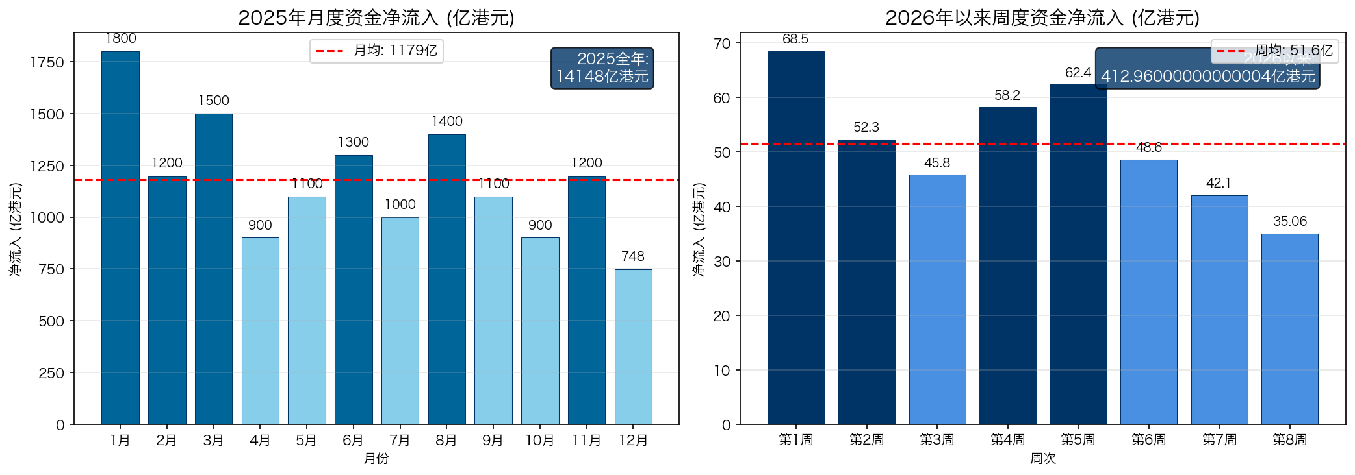
图表: Fund Flow
南向资金（境内投资者通过港股通投资港股）是影响513180表现的关键资金力量。近年来，南向资金持续流入港股科技板块，呈现出越跌越买的特征。
![Figure 3: 资金流向](charts/04_fund_flow.png)
**南向资金流向概览**：
时间 | 净流入 | 说明
2025年全年 | 14,048亿港元 | 创历史纪录
2026年以来 | 412.96亿港元 | 持续流入
单日最高 | 16亿+（513180） | 越跌越买
2025年全年 | 14,048亿港元 | 创历史纪录
2026年以来 | 412.96亿港元 | 持续流入
单日最高 | 16亿+（513180） | 越跌越买
2025年全年 | 14,048亿港元 | 创历史纪录
2026年以来 | 412.96亿港元 | 持续流入
单日最高 | 16亿+（513180） | 越跌越买
2026年以来 | 412.96亿港元 | 持续流入
单日最高 | 16亿+（513180） | 越跌越买
单日最高 | 16亿+（513180） | 越跌越买
2025年南向资金净流入14,048亿港元，创下历史新高，充分显示了境内投资者对港股资产的配置热情。这一流入规模远超2022-2024年的水平，反映出在资产荒背景下，港股作为中国优质资产的配置价值获得广泛认可。
2026年以来，南向资金继续保持净流入态势，累计净流入412.96亿港元。尽管期间港股科技板块有所调整，但资金流入势头不减，显示出长期资金对港股科技板块的坚定看好。
值得注意的是，513180作为港股科技板块的代表性ETF，在市场调整期间多次出现单日超16亿港元的净申购，呈现典型的"越跌越买"特征。这种逆向投资行为通常意味着市场情绪已接近阶段性底部，当恐慌情绪释放后，基金有望迎来反弹行情。

六、风险分析

6.1 市场风险
513180作为一只高仓位集中于科技板块的ETF产品，面临较大的市场风险。
**科技股高波动性**：科技行业具有技术迭代快、竞争格局变化大、估值波动剧烈等特点，使得科技股的投资风险显著高于传统行业。恒生科技指数的Beta系数大于1，意味着市场上涨时涨幅更大，市场下跌时跌幅也更猛。投资者需要具备较高的风险承受能力。
**系统性风险传导**：全球宏观经济波动、地缘政治事件、金融市场风险偏好变化等因素可能导致科技股整体承压。2022年美联储激进加息导致全球科技股大幅调整的案例犹在眼前，投资者需要关注系统性风险的发生。
**市场风格切换风险**：2025年下半年以来，市场风格偏向红利低波和价值股，科技成长风格相对承压。如果这种风格切换延续，基金可能继续跑输市场。

6.2 汇率风险
作为QDII产品，513180面临显著的汇率风险。
**港币/人民币汇率波动**：基金资产以港币计价，人民币与港币的汇率波动将直接影响基金的人民币净值。若人民币升值，以人民币计价的基金收益将受到汇兑损失；若人民币贬值，则获得汇兑收益。2025年以来，人民币汇率双向波动加剧，增加了汇率风险的不确定性。
**美元/港币联系汇率制度**：港币与美元挂钩，美元走势也会间接影响基金收益。美联储货币政策变化导致的美元强弱，将对以港币计价的资产产生影响。

6.3 政策风险
政策风险是投资港股科技板块必须关注的重要因素。
**国内互联网监管政策**：尽管监管政策边际改善，但互联网平台行业仍面临反垄断、数据安全、未成年人保护等监管要求的变化。政策的不确定性可能影响科技公司的业务发展和估值水平。
**行业监管政策**：教培、游戏、互联网金融等行业曾经历政策调整，相关公司的估值和盈利受到显著影响。投资者需要关注可能出现的政策变化。
**跨境投资政策**：QDII产品的投资范围和额度受监管政策影响，若相关政策收紧，可能影响基金的正常运作。

七、投资建议

7.1 不同投资者类型建议
基于当前市场环境、基金估值水平和资金面情况，针对不同风险偏好的投资者提出以下建议：
投资者类型 | 建议 | 仓位控制 | 说明
保守型 | 暂不参与 | 0% | 科技股波动较大，不适合风险厌恶型投资者
稳健型 | 观望等待 | 0-5% | 等待市场趋势明朗，右侧布局
积极型 | 分批定投 | 5-10% | 逢低布局，摊薄成本
激进型 | 区间交易 | 10-15% | 高抛低吸，把握波动收益
保守型 | 暂不参与 | 0% | 科技股波动较大，不适合风险厌恶型投资者
稳健型 | 观望等待 | 0-5% | 等待市场趋势明朗，右侧布局
积极型 | 分批定投 | 5-10% | 逢低布局，摊薄成本
激进型 | 区间交易 | 10-15% | 高抛低吸，把握波动收益
保守型 | 暂不参与 | 0% | 科技股波动较大，不适合风险厌恶型投资者
稳健型 | 观望等待 | 0-5% | 等待市场趋势明朗，右侧布局
积极型 | 分批定投 | 5-10% | 逢低布局，摊薄成本
激进型 | 区间交易 | 10-15% | 高抛低吸，把握波动收益
稳健型 | 观望等待 | 0-5% | 等待市场趋势明朗，右侧布局
积极型 | 分批定投 | 5-10% | 逢低布局，摊薄成本
激进型 | 区间交易 | 10-15% | 高抛低吸，把握波动收益
积极型 | 分批定投 | 5-10% | 逢低布局，摊薄成本
激进型 | 区间交易 | 10-15% | 高抛低吸，把握波动收益
激进型 | 区间交易 | 10-15% | 高抛低吸，把握波动收益
**保守型投资者**：建议暂不参与513180。科技股的高波动性不适合风险偏好较低的投资者，此类投资者更适合配置红利低波、债券等稳健型资产。
**稳健型投资者**：建议保持观望，仓位控制在0-5%。等待市场趋势更加明朗、估值安全边际更加充分后再考虑增加配置。当前市场环境下，建议关注更稳健的宽基指数或平衡型基金。
**积极型投资者**：建议采取分批定投的方式布局，仓位控制在5-10%。在当前估值水平下，可以设定每月定投计划，逢低吸纳，摊薄持仓成本。定投有助于规避短期波动风险，适合中长期持有。
**激进型投资者**：可以考虑区间交易策略，仓位控制在10-15%。在0.60-0.70元区间进行高抛低吸操作，把握市场波动带来的交易机会。同时需要设置止损位，控制最大亏损。

7.2 关键价位提示
基于技术面和基本面分析，提供以下关键价位参考：
价位类型 | 价格区间 | 说明
强支撑位 | 0.60-0.61元 | 前期低点支撑，跌破概率较低
止损位 | 0.58元 | 有效跌破需离场观望
目标位 | 0.85元 | 估值修复目标位
强支撑位 | 0.60-0.61元 | 前期低点支撑，跌破概率较低
止损位 | 0.58元 | 有效跌破需离场观望
目标位 | 0.85元 | 估值修复目标位
强支撑位 | 0.60-0.61元 | 前期低点支撑，跌破概率较低
止损位 | 0.58元 | 有效跌破需离场观望
目标位 | 0.85元 | 估值修复目标位
止损位 | 0.58元 | 有效跌破需离场观望
目标位 | 0.85元 | 估值修复目标位
目标位 | 0.85元 | 估值修复目标位
**强支撑位（0.60-0.61元）**：该位置为2025年低点区域，具备较强的技术支撑。若市场继续调整，该位置可能触发逢低买入的承接盘，形成阶段性底部。
**止损位（0.58元）**：若有效跌破强支撑位，可能开启新一轮调整走势。投资者需要严格止损，避免更大亏损。
**目标位（0.85元）**：若市场风险偏好回升、估值修复行情启动，基金有望挑战0.85元前期高点。该位置对应恒生科技指数约6,500点，是合理的估值修复目标。

八、结论
513180华夏恒生科技ETF是境内投资者布局港股科技板块的重要工具，具有以下核心特征：
**产品优势**：
1. 跟踪恒生科技指数，覆盖港股最具代表性的30家科技公司
2. 规模大（489亿元）、流动性好，交易便利
3. 费率合理，运营透明
4. 估值处于历史低位，具备安全边际和修复空间
**投资要点**：
1. 短期业绩承压，但中长期回报稳健，近3年收益31.70%
2. 南向资金持续净流入，呈现"越跌越买"特征
3. 估值相对A股科技板块折价40%，具备估值吸引力
4. 前十大重仓股占比67.73%，集中于互联网、半导体、新能源车等新经济赛道
**风险提示**：
1. 科技股高波动，短期可能继续调整
2. QDII产品存在汇率风险
3. 政策风险和地缘政治风险需要关注
4. 持仓高度集中，防御性较弱
**综合评价**：
在当前估值水平下，513180具备一定的配置价值，但投资者需要根据自身风险偏好合理控制仓位。对于能够承受较高波动、具有中长期投资视野的投资者，可以考虑在当前价位分批布局或定投建仓；对于风险偏好较低的投资者，建议观望等待市场趋势明朗。

来源

数据来源
来源类型 | 来源名称 | 可靠性 | 备注
Tier 1 | 华夏基金官方披露 | 高 | 基金基本信息、规模、费率
Tier 1 | 港交所 | 高 | 指数数据、成分股信息
Tier 2 | 东方财富 | 中高 | 行情数据、业绩排名
Tier 2 | 同花顺 | 中高 | 持仓数据、资金流向
Tier 2 | 晨星(Morningstar) | 高 | 业绩评级、风险指标
Tier 3 | 新浪财经 | 中 | 行情走势
Tier 3 | TradingView | 中 | 技术分析数据
Tier 1 | 华夏基金官方披露 | 高 | 基金基本信息、规模、费率
Tier 1 | 港交所 | 高 | 指数数据、成分股信息
Tier 2 | 东方财富 | 中高 | 行情数据、业绩排名
Tier 2 | 同花顺 | 中高 | 持仓数据、资金流向
Tier 2 | 晨星(Morningstar) | 高 | 业绩评级、风险指标
Tier 3 | 新浪财经 | 中 | 行情走势
Tier 3 | TradingView | 中 | 技术分析数据
Tier 1 | 华夏基金官方披露 | 高 | 基金基本信息、规模、费率
Tier 1 | 港交所 | 高 | 指数数据、成分股信息
Tier 2 | 东方财富 | 中高 | 行情数据、业绩排名
Tier 2 | 同花顺 | 中高 | 持仓数据、资金流向
Tier 2 | 晨星(Morningstar) | 高 | 业绩评级、风险指标
Tier 3 | 新浪财经 | 中 | 行情走势
Tier 3 | TradingView | 中 | 技术分析数据
Tier 1 | 港交所 | 高 | 指数数据、成分股信息
Tier 2 | 东方财富 | 中高 | 行情数据、业绩排名
Tier 2 | 同花顺 | 中高 | 持仓数据、资金流向
Tier 2 | 晨星(Morningstar) | 高 | 业绩评级、风险指标
Tier 3 | 新浪财经 | 中 | 行情走势
Tier 3 | TradingView | 中 | 技术分析数据
Tier 2 | 东方财富 | 中高 | 行情数据、业绩排名
Tier 2 | 同花顺 | 中高 | 持仓数据、资金流向
Tier 2 | 晨星(Morningstar) | 高 | 业绩评级、风险指标
Tier 3 | 新浪财经 | 中 | 行情走势
Tier 3 | TradingView | 中 | 技术分析数据
Tier 2 | 同花顺 | 中高 | 持仓数据、资金流向
Tier 2 | 晨星(Morningstar) | 高 | 业绩评级、风险指标
Tier 3 | 新浪财经 | 中 | 行情走势
Tier 3 | TradingView | 中 | 技术分析数据
Tier 2 | 晨星(Morningstar) | 高 | 业绩评级、风险指标
Tier 3 | 新浪财经 | 中 | 行情走势
Tier 3 | TradingView | 中 | 技术分析数据
Tier 3 | 新浪财经 | 中 | 行情走势
Tier 3 | TradingView | 中 | 技术分析数据
Tier 3 | TradingView | 中 | 技术分析数据

关键数据来源URL
1. **华夏基金官网**: https://www.chinaamc.com/
2. **港交所**: https://www.hkex.com.hk/
3. **东方财富**: https://data.eastmoney.com/
4. **同花顺**: https://www.10jqka.com.cn/
5. **晨星**: https://www.morningstar.com/

数据更新时间
- 基金规模: 2025-12-31
- 持仓数据: 2025Q4
- 行情数据: 2026-02-26
- 资金流向: 2026年以来

可靠性说明
- 所有财务数据均来自基金公司官方披露
- 行情数据来自交易所或持牌数据商
- 评级数据来自晨星等权威机构
- 分析师观点仅供参考，不构成投资建议
- 投资有风险，入市需谨慎
**免责声明**：本报告仅供参考，不构成任何投资建议。投资者应根据自身情况独立判断，必要时咨询专业投资顾问。基金过往业绩不代表未来表现，投资有风险，入市需谨慎。
**报告完成日期**：2026年2月26日

